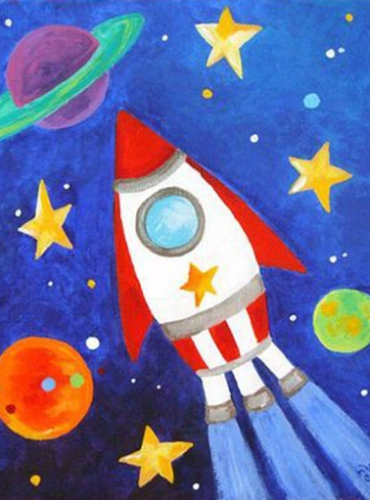
Конспект интегрированного занятия
для детей подготовительной к школе группы
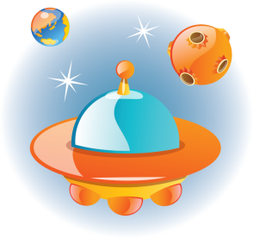
«Космическое путешествие»

Программное содержание:
Образовательные задачи:
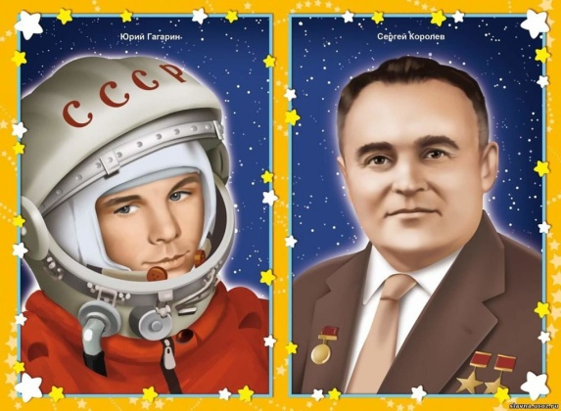
- Расширять представления детей о космических полетах: познакомить с российскими учеными, которые стояли у истоков развития русской космонавтики:- К.Э. Циолковским, С.П. Королевым.
- Продолжать учить детей использовать пространство переднего, среднего и заднего плана в изображении пейзажа;
- Закрепить знания детей о космосе, космонавтах, выразительное исполнение стихов, песни на данную тематику.
Развивающие задачи
- Развивать логическое мышление, умение анализировать и делать выводы;
- Развивать творческое воображение, чувство композиции;
- Продолжать формирование технических навыков в изображении объектов различными приемами: отпечатка, набрызг, монотипия, рисование пальцами
Воспитательные задачи:
- Воспитывать у детей гордость за свою страну, земляков, уважительное отношение к профессии космонавтов;
- Прививать навыки коммуникативного общения, взаимодействия в выполнения коллективной работы.

Подготовка педагога:
- Планирование и разработка непосредственно организованной иобразовательнойдеятельности («Ознакомление дошкольников с окружающей и социальной действительностью» Н.В. Алешина);
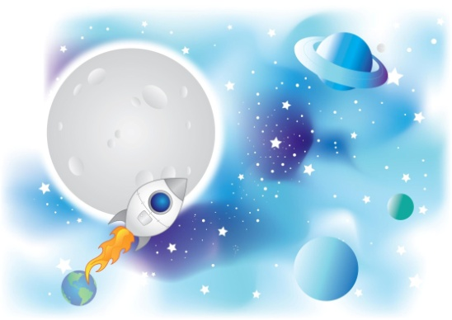
- Подбор фонограммы;
- Подбор стихотворений;
- Подбор видеоматериалов;
- Оформления интерьера группы;
- Подготовка игрового строительного материала;
- Подготовка фона, художественных материалов
Подготовленность детей
Дети знакомы с техническими приемами изображения: набрызг, отпечаток, рисование пальцами, рисование мыльными пузырями, владеют композиционными умениями. Дети имеют представления об освоении космоса, профессии космонавта, знают стихи и песни.
Материал:
- Фон темного цвета, планеты;
- Художественные материалы: гуашь, кисти, салфетки, баночки, клей, клеенки, клеевые перчатки, кисти, печатки, щетинная кисть;
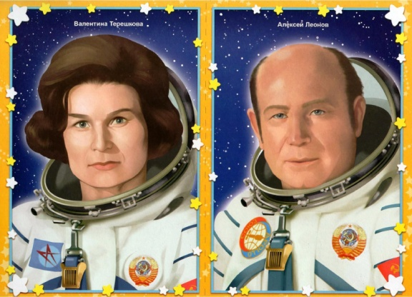
- Проектор, синтезатор;
- Игровой материал;
- Картины с изображением космоса;
- Портреты космонавтов и ученых: Гагарина, Терешковой, Королева, Циолковского.
Ход:
Дети входят в группу.
-Ребята, посмотрите, что изменилось в группе? (Ответы детей: появились звезды, планеты, плакаты, выставка иллюстраций, посвященных космической теме).
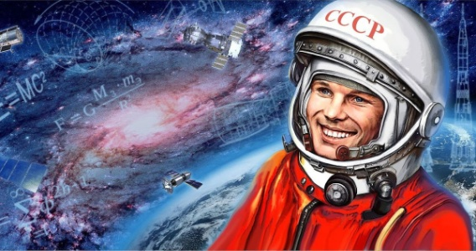
-Кто помнит, почему именно 12 апреля отмечается этот праздник? (12 апреля 1961 г. Впервые в мире в космос полетел человек. Это был российский космонавт .)
-Как его зовут? ( Ю. А. Гагарин)
- Кто такие космонавты? ( Космонавтами называются лётчики , которые управляют космическим кораблем. Космонавтами называют членов экипажа, которые проводят исследования на борту. Это могут быть биологи, врачи и люди других профессий.)
- Каких космонавтов вы еще знаете? (Королев, Леонов и др.)
- Кто из космонавтов наш земляк? ( В. Терешкова, А. Овчинин)
- Чем еще знаменита В. Терешкова? ( Это первая женщина– космонавт из России)
-Как вы думайте, почему человек захотел полететь в космос? ( Людям хотелось узнать есть ли жизнь на других планетах, кто там живет и похоже ли они на людей. Но чтобы об этом узнать, надо до этих планет долететь. Самолеты для этого не годились, потому что до планет было очень далеко.
-Что придумали ученые? ( Ракеты)
- Кто в России изобрел первую ракету? ( Циолковский. Он задумал сконструировать такой летательный аппарат, который мог бы долететь до какой - нибудь планеты, сделал чертежи, расчеты. Но, к сожалению, у него не было возможности это сделать. И только через много лет другой ученый- конструктор Сергей Павлович Королев смог сконструировать и изготовить первый космический спутник.).
-А вы хотите в космос?
- А что вам необходимо?
Но ракеты у нас нет, что же делать? (варианты)

Воспитатель предлагает детям договориться, обсудить строительство ракеты, материалы, всем вместе построить космический корабль.

Космонавты, занимайте места:
-Одеть скафандры!!!!
-Есть одеть скафандры!
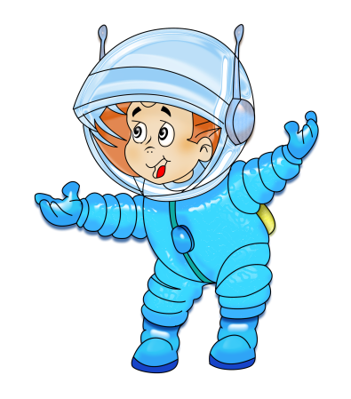
-Пристегнуть ремни!
-Есть пристегнуть ремни!
-Закрыть люки!
-Есть закрыть люки!
-Включить зажигание!
-Есть включить зажигание.
-5,4,3,2,1- пуск!
-Ура!!!
Звучит музыка, появляются картины космоса.
Вот мы и прилетели.

- Чем вам понравилось космическое путешествие?
-Что осталось в памяти о нашем путешествии? ( нарисовать)
-Ребята, когда мы с вами путешествовали, вспомните, какая звезда светила ярче всех? (солнце)
-Как можно изобразить такую яркую, горячую звезду?
(способ монотипия)
Выполняем совместно!!!
Рисуем в центре, наносим немного теплых красок, затем накрываем его чистым листом, прижать, слегка разгладить, снимаем лист и засветило солнце.
-Что еще вы видели в темном космическом пространстве? (ход занятия зависит от вариантов ответов детей)
- Какие планеты вы знаете?(перечислить 9 планет)
- Существует много неразгаданных планет, название которым мы должны придумать сами. Мы разместим планеты, которые вы рисовали мыльными пузырями в космическом пространстве и наклеим. ( Планеты, покрытые облаками, или в густой сети кратеров)
- Какие бывают звезды? (Большие и маленькие, яркие, разноцветные)
-На что они похожи? ( на горошинки, мелкие скопления звезд- на рассыпанные драгоценности)
-Почем звезды отличаются друг от друга? Образец (звезды, которые ближе к нам, кажутся большими, а вдалеке уменьшаются.)
- Какими способами можно изобразить звезды? (штампиками, пальцами, звездное скопление – набрызгом)
-Что еще можно нарисовать пальцем? (метеориты - отпечатком большого пальца, кометы)
-Чем кометы отличаются от звезд? (есть хвост).
Нарисуем белую, жёлтую комету отпечатком среднего пальца и размазать хвост, резко отняв палец.
Предлагаем изобразить детям.
-Ребята, вам нравится космический пейзаж?
-Почему?
-Почему он получился таким красивым?
- Чем вам особенно понравилось и запомнилось сегодняшнее путешествие?
- Что нового вы узнали?
-Где и зачем вам могут пригодиться знания о космосе?
- Вы хотите поздравить космонавтов с их профессиональным праздником?
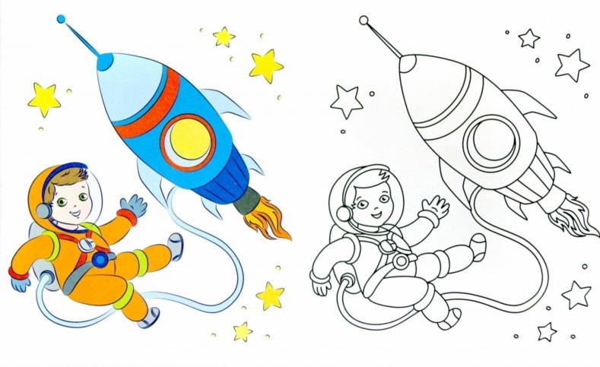
Внимание, камера включена!!!
Чтение стихов.
Песни
«Дети любят рисовать»

Релаксация после занятия.
Наше путешествие подходит концу. Очень хорошо мы потрудились. Давайте зарядимся космической энергией, восстановим потраченные силы, унесем частичку космоса в своем сердце. Выйдем в открытый космос, закроем глаза, пропустим энергию через себя, протянем руки к звездам.

